***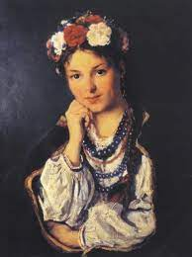*ЧУРАЙ МАРІЯ ГОРДІЇВНА**

**Рік народження: 1625**

**Місце народження: Полтава**

**Національність: українка**

**Відомості про батьків:**

**Батько - Гордій Чурай**

**Мати - Горпина, “Чураїха”**

**Сімейний стан: неодружена**

**Освіта:**

**Рід занять, професія:**

**Риси характеру:**

**Портретна характеристика, особливі прикмети:**

**Мрія, довгоочікуване бажання:**

**Обдарованість (талант):**

**Громадянська позиція**

**Творчий доробок**

